November/December in GALERIE de HOOFFZAAK
LICHTSCULPTUREN van
GERT MERLIJN
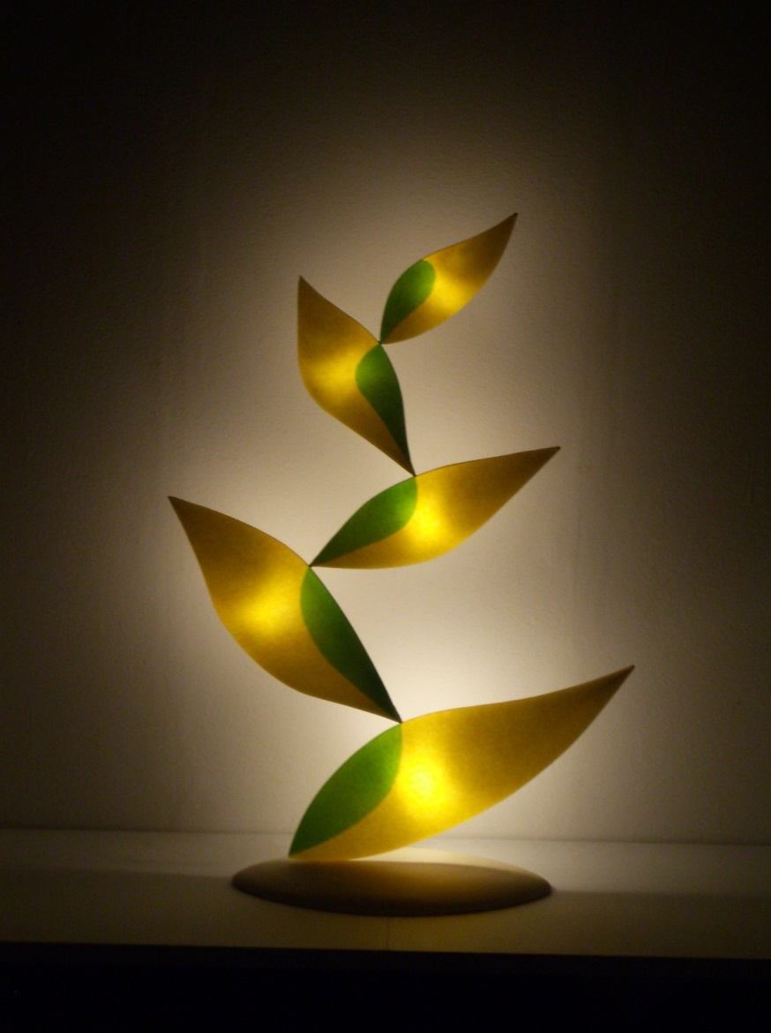
“In lichtgevangen poëzie”
Nieuwe Lichting:
Gert Gaat Groen
Ledlampjes; meer licht en zuiniger
Nieuwe materialen
U bent van harte welkom op de opening
Za. 8 november 17.00 – 19.00 uur
Haarlemmerdijk 54 1013 JE Amsterdam
Open: vr/za/zo van 12.00 – 18.00 uur en op afspraak 06 22 43 8660

